TR2021.5 Technische validaties Allocatie 2.0 berichtenverkeer
Request For Change v1.0

Invulling door indiener: G.Berkhoff e.a.

Contact gegevens
Referentienummer | TR2021.5
Naam (werkgroep) | Zie hieronder | Telefoon | 06 526 555 99
E-mail | ge.berkhoff@tennet.eu  elmar.dongelmans@tennet.eu  kees.sparreboom@sparconsult.eu  marco.leensen@tennet.eu  chris.hoedt@edsn.nl  jan.de.jong@edsn.nl | Datum | 25-05-2021

Details (in te vullen door aanvrager RFC)
Onderwerp | Documenteren van de technische validaties voor het Allocatie 2.0 berichtenverkeer en het aanpassen van de Acknowledgement en Response berichtdefinities voor het afwijzen van een gecompromitteerd Notification of Request bericht.
Type | [ ] Processen  [X] Functioneel + Technisch (bouw)  [ ] Architectuur  [ ] Procedure
Betrekking op IC nr
Blocking issue sector bij niet invoeren? | [] Ja  [X] Nee
Referentie/
Wijzigingsverzoek-nummer

Naam change | Technische validaties Allocatie 2.0 berichtenverkeer
Reden change | De ontvanger (marktpartij) van een meetgegevens of herzieningsverzoek bericht stuurt, na het uitvoeren van de controles zoals die zijn beschreven in de servicebeschrijvingen, een bevestiging of afwijzing naar de zender van het bericht. Daarvoor zijn de volgende bevestigingen/afwijzingen opgesteld:  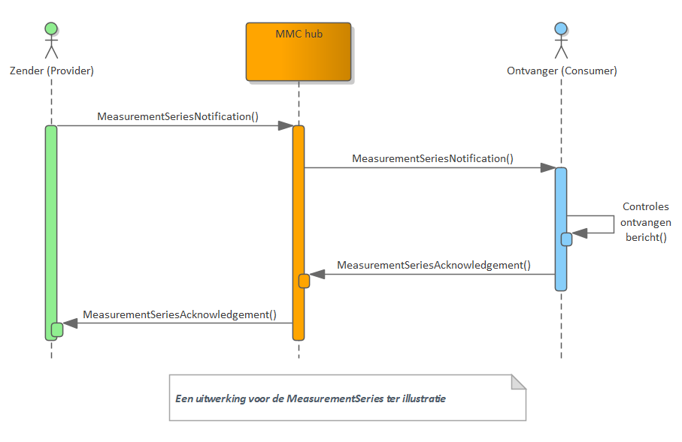  Echter, wat te doen bij het constateren van fouten bij het uitvoeren van technische validaties door de ontvanger van een meetgegevens of herzieningsverzoek bericht? Wenselijk is dat elke ontvanger dezelfde technische validaties gaat uitvoeren en dat elke ontvanger, bij het constateren van een technische fout, op identieke wijze een foutmelding stuurt naar de zender van het bericht. Daartoe is deze RFC voor de volgende voorziene technische validaties opgesteld.  Technische validaties ontvanger:  - Is het XML bericht valide?  - Is het XML bericht ‘well-formed’?  - Is de integriteit en/of vertrouwelijkheid van het XML bericht gegarandeerd?  - Is het technicalMessageId uniek?  - Is het MessageID uniek?  - Is de zender in de SOAP header identiek aan die in de SOAP body?  - Is de ontvanger in de SOAP header identiek aan die in de SOAP body?  - Zijn contentType in de SOAP header en ProcessTypeID in de SOAP body in lijn met elkaar?
  Bericht | Bevestiging/afwijzing
  MeasurementSeriesNotification | MeasurementSeriesAcknowledgement
  VolumeInstallationSeriesNotification | VolumeInstallationSeriesAcknowledgement
  VolumeSeriesNotification | VolumeSeriesAcknowledgement
  MeasurementSeriesRevisionRequest | MeasurementSeriesRevisionResponse
  AllocationVolumeRevisionRequest | AllocationVolumeRevisionResponse
Voorgestelde oplossing | De volgende technische validaties dienen toegevoegd te worden aan de Allocatie 2.0 berichtenverkeer documentatie:  De volgende aanpassing dient te worden doorgevoerd in de TR2021 Acknowledgement en Response berichtdefinities en dient gedocumenteerd e worden in de TR2021 servicebeschrijvingen:  - attribuut Received_MarketDocument.mRID wijzigen van verplicht naar optioneel.
  - Is het XML bericht valide?
  Omschrijving | Het ontvangen XML bericht wordt gevalideerd tegen de XML berichtdefinitie (XSD) die de ontvanger hanteert.  Deze validatie wordt door de MMC hub uitgevoerd. Een ontvanger kan ervoor kiezen om deze validatie ook nog zelf uit te voeren.
  Resultaat | Indien het XML bericht valide is, dan kan het door de ontvanger in behandeling worden genomen. Indien het XML bericht niet valide is, dan dient de ontvanger de volgende foutcode/foutmelding in de SOAP response te sturen:  Foutmelding: TEN-500001: [Error detail]
  Verloop | Zender ontvangt de foutcode/foutmelding in de SOAP response.
  - Is het XML bericht ‘well-formed’?
  Omschrijving | Het ontvangen XML bericht wordt gevalideerd tegen de W3C XML ‘well-formedness’ specificatie.  Deze validatie wordt door de MMC hub uitgevoerd. Een ontvanger kan ervoor kiezen om deze validatie ook nog zelf uit te voeren.
  Resultaat | Indien het XML bericht ‘well-formed’ is, dan kan het door de ontvanger in behandeling worden genomen. Indien het XML bericht niet ‘well-formed’ is, dan dient de ontvanger de volgende foutcode/foutmelding in de SOAP response terug te sturen:  Foutmelding: TEN-500001: [Error detail]
  Verloop | Zender ontvangt de foutcode/foutmelding in de SOAP response.
  - Is de integriteit en vertrouwelijkheid van het XML bericht gegarandeerd?
  Omschrijving | Er wordt gecontroleerd of de integriteit en/of vertrouwelijkheid van het XML bericht is gegarandeerd. Is eveneens de signing check, wanneer signing niet correct is dan is de onweerlegbaarheid niet meer aan te tonen.
  Resultaat | Indien de integriteit en/of vertrouwelijkheid van het XML bericht is gegarandeerd, dan kan het door de ontvanger in behandeling worden genomen. Indien de integriteit en/of vertrouwelijkheid van het XML bericht niet kan worden gegarandeerd, dan dient de ontvanger de volgende foutcode/foutmelding in de Acknowledgement of Response terug te sturen:  Foutcode: 999  Foutmelding: TEN-500021 – Incorrect message signing  Als blijkt dat van een ontvangen bericht de integriteit en/of vertrouwelijkheid van het XML bericht niet kan worden gegarandeerd, dan moet de ontvanger een afwijzing kunnen sturen naar de zender van het betreffende bericht zonder het kenmerk op te nemen welk ontvangen bericht het betreft (attribuut Received_MarketDocument.mRID). Immers, het XML bericht is gecompromitteerd en het kenmerk is (mogelijk) niet meer betrouwbaar of te achterhalen. Om dit mogelijk te maken moet dit verplichte kenmerk in de huidige versies van de TR2021 Acknowledgement en Response berichtdefinities optioneel worden.  Tevens moet de ontvanger in de SOAP header van de afwijzing het attribuut correlationId vullen met de waarde van de technicalMessageId van het ontvangen bericht zodat de zender op SOAP header niveau het door hem verstuurde bericht alsnog kan correleren met de door de ontvanger verstuurde afwijzing.
  Verloop | Zender ontvangt de foutcode/foutmelding in de Acknowledgement of Response en dient deze fout te herstellen alvorens het XML bericht opnieuw te versturen.
  - Is het technicalMessageId uniek?
  Omschrijving | Er wordt gecontroleerd of het XML bericht al eerder is ontvangen op basis van de technicalMessageId in de SOAP header.
  Resultaat | Indien het XML bericht uniek is, dan kan het door de ontvanger in behandeling worden genomen. Indien het XML bericht niet uniek is, dan dient de ontvanger de volgende foutcode/foutmelding in de Acknowledgement of Response terug te sturen:  Foutcode: 999  Foutmelding: TEN-500023 – Unique identifier not unique or already processed
  Verloop | Zender ontvangt de foutcode/foutmelding in de Acknowledgement of Response en dient deze fout te herstellen alvorens het XML bericht opnieuw te versturen.
  - Is het MessageID uniek?
  Omschrijving | Er wordt gecontroleerd of het XML bericht al eerder is ontvangen op basis van de MessageID in SOAP body.
  Resultaat | Indien het XML bericht uniek is, dan kan het door de ontvanger in behandeling worden genomen. Indien het XML bericht niet uniek is, dan dient de ontvanger de volgende foutcode/foutmelding in de Acknowledgement of Response terug te sturen:  Foutcode: 669  Foutmelding: Er is al eerder een bericht met dit MessageID ontvangen.
  Verloop | Zender ontvangt de foutcode/foutmelding in de Acknowledgement of Response en dient deze fout te herstellen alvorens het XML bericht opnieuw te versturen.
  - Is de zender in de SOAP header identiek aan die in de SOAP body?
  Omschrijving | Er wordt gecontroleerd of de EAN zender in de SOAP header en in de SOAP body identiek zijn.
  Resultaat | Indien de EANs in de SOAP header en in de SOAP body identiek zijn, dan kan het bericht door de ontvanger in behandeling worden genomen. Indien zender EANs niet identiek zijn, dan dient de ontvanger de volgende foutcode/foutmelding in de Acknowledgement of Response terug te sturen:  Foutcode: 701  Foutmelding: De senderID in de SOAP Header is niet gelijk aan de SenderID in de Business Document Header.
  Verloop | Zender ontvangt de foutcode/foutmelding in de Acknowledgement of Response en dient deze fout te herstellen alvorens het XML bericht opnieuw te versturen.
  - Is de ontvanger in de SOAP header identiek aan die in de SOAP body?
  Omschrijving | Er wordt gecontroleerd of de EAN ontvanger in de SOAP header en in de SOAP body identiek zijn.
  Resultaat | Indien de EANs in de SOAP header en in de SOAP body identiek zijn, dan kan het bericht door de ontvanger in behandeling worden genomen. Indien ontvanger EANs niet identiek zijn, dan dient de ontvanger de volgende foutcode/foutmelding in de Acknowledgement of Response terug te sturen:  Foutcode: 745  Foutmelding: De receiverID in de SOAP Header is niet gelijk aan de ReceiverID in de Business Document Header.
  Verloop | Zender ontvangt de foutcode/foutmelding in de Acknowledgement of Response en dient deze fout te herstellen alvorens het XML bericht opnieuw te versturen.
  - Zijn contentType in de SOAP header en ProcessTypeID in de SOAP body in lijn met elkaar?
  Omschrijving | Er wordt gecontroleerd of het contentType in SOAP header en het ProcessTypeID in de SOAP body in lijn zijn met elkaar.
  Resultaat | Indien contentType en ProcessTypeID in lijn zijn met elkaar, dan kan het bericht door de ontvanger in behandeling worden genomen. Indien contentType en ProcessTypeID niet in lijn zijn met elkaar, dan dient de ontvanger de volgende foutcode/foutmelding in de Acknowledgement of Response terug te sturen:  Foutcode: 754  Foutmelding: Het contentType in de SOAP Header is niet in lijn met het ProcessTypeID in de Business Document Header.
  Verloop | Zender ontvangt de foutcode/foutmelding in de Acknowledgement of Response en dient deze fout te herstellen alvorens het XML bericht opnieuw te versturen.
Impact op welk document  (MPM/DPM, SB, BRD, …) | - Het aanpassen van de volgende business servicebeschrijvingen:  - Business servicebeschrijving Uitwisselen meetgegevens tijdseries [6];  - Business servicebeschrijving Uitwisselen meetgegevens volumes installatie [7];  - Business servicebeschrijving Uitwisselen meetgegevens volumes en meterstanden [8];  - Business servicebeschrijving Uitwisselen herzieningsverzoeken [9].  - Aanpassen van de volgende Acknowledgement en Response berichtdefinities:  - MeasurementSeriesAcknowledgement [1];  - VolumeInstallationSeriesAcknowledgement [2];  - VolumeSeriesAcknowledgement [3];  - MeasurementSeriesRevisionResponse [4];  - AllocationVolumeRevisionResponse [5].
Paragraaf/  pagina | - Wijziging business servicebeschrijvingen  Toevoegen set van technische validaties voor het Allocatie 2.0 berichtenverkeer.  Kenmerk notificatie bericht (Received_MarketDocument.mRID) wijzigen van verplicht naar optioneel:  - Wijziging Acknowledgement en Response berichtdefinities:
  Huidig | Na doorvoeren RFC
  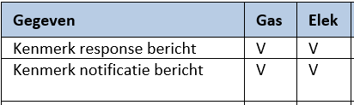 | 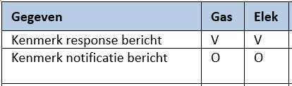
  Huidig | Na doorvoeren RFC
  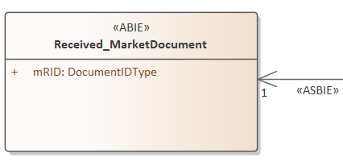 | 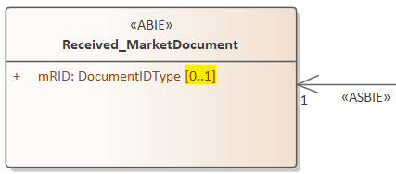
Huidige tekst | Zie ‘Paragraaf/pagina’ voor een overzicht van wijzigingen.
Gewenste tekst | Zie ‘Paragraaf/pagina’ voor een overzicht van wijzigingen.
Impact bij niet doorvoeren | Geen sluitende afspraken welke technische validaties dienen te worden uitgevoerd door de ontvangers, hoe de ontvangers moeten reageren in geval van foutmeldingen als gevolg van technische validaties en hoe de verzender op de hoogte wordt gesteld van deze foutmeldingen.
Gewenste oplosdatum | Q3 2021.

Beoordeling RFC op de 3 change criteria (In te vullen door secretaris SR-NEDU)
Blocking issue voor de sector als niet doorvoeren? | Nee
Toets van het blocking issue aan de Acceptatie criteria | Ja
Kan RFC worden geabsorbeerd in huidige planning en kosten? | Ja, moment van implementatie wordt bepaald door projectteam TR2021 met input Bram van Straalen. Dit omdat er al getest wordt.

Oordeel diverse gremia
SR NEDU-I | De RFC TR2021.5 Technische validaties A2.0 berichtenverkeer is door de SR NEDU goedgekeurd voor intake. Bij implementatie van deze RFC zullen 5 berichtdefinities wijzigen (vijf velden van verplicht naar optioneel). Na aanleiding van RFC TR2021.5 met betrokkenen bespreken wanneer deze aanpassingen gemaakt zullen worden. Bram van Straalen pakt implementatie van deze RFC op ter behandeling in coreteam. Hij stemt dit af met NEDU en Tennet. Dit staat goedkeuring change niet in de weg.
CA-I | De CA/DA gaat akkoord met RFC TR2021.5, geen additioneel commentaar.
SR-NEDU-II | De SR NEDU is akkoord. Zijn vragen beantwoord van MV en LV maar allen geven akkoord.
SSG A2.0 | De SSG A2.0 is akkoord. Berichtdefinities worden in zomerreces goedgekeurd door SR NEDU met mandaat SSG.

Gerelateerde documenten
Nr | Omschrijving | Versie | Datum | Auteur
1 | MeasurementSeriesAcknowledgement XSD | 3.0 | 26-10-2020 | EDSN
2 | VolumeInstallationSeriesAcknowledgement XSD | 1.0 | 25-09-2020 | EDSN
3 | VolumeSeriesAcknowledgement XSD | 1.0 | 25-09-2020 | EDSN
4 | MeasurementSeriesRevisionResponse XSD | 1.0 | 27-10-2020 | EDSN
5 | AllocationVolumeRevisionResponse XSD | 1.0 | 27-10-2020 | EDSN
6 | Business Service Uitwisselen meetgegevens tijdseries | 4.0 | 18-02-2021 | EDSN
7 | Business Service Uitwisselen meetgegevens volumes installatie | 2.0 | 18-02-2021 | EDSN
8 | Business Service Uitwisselen meetgegevens volumes en meterstanden | 2.0 | 18-02-2021 | EDSN
9 | Business Service Uitwisselen herzieningsverzoeken | 2.0 | 18-02-2021 | EDSN

Documentbeheer
Versie | Datum
0.1 | 07-04-2021 | Initiële opzet
0.2 | 14-04-2021 | Aangevuld met controles en foutmeldingen
0.21 | 15-04-2021 | Aangevuld met controles en foutmeldingen
0.3 | 23-04-2021 | Bijgewerkt n.a.v. afstemming met TenneT
0.6 | 27-04-2021 | Bijgewerkt n.a.v. reviewronde
0.7 | 28-04-2021 | RFC TR2021.x gewijzigd in RFC TR2021.5
0.8 | 10-05-2021 | Bijgewerkt nav externe reviewronde langs stakeholders (C-ARM, leden werkgroep Meetdata GV, CoP MMC hub)
0.83 | 25-05-2021 | Bijgewerkt nav afstemming met TenneT over validaties MMC hub
0.84 | 18-06-2021 | Na Besluit SR NEDU
0.85 | 24-06-2021 | Format niet volledig ingevuld en aangevuld. Aangevuld na besluit CA
0.86 | 02-07-2021 | Versie besluit SR NEDU en SSG A2.0
1.0 | 14-07-2021 | Versie besluit ALV NEDU

